O nas – tekst łatwy do czytania i rozumienia
Gdzie jesteśmy?
Przedszkole Miejskie nr 106 w Łodzi znajduje się przy ulicy Astronautów 17.
. 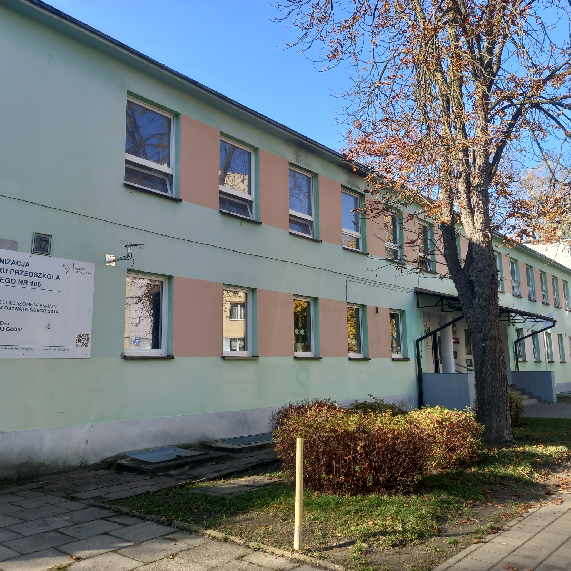

Do przedszkola wchodzi się bezpośrednio z ulicy.

Przy drzwiach wejściowych z prawej strony znajduje się dzwonek. Należy zadzwonić, aby dostać się do środka.

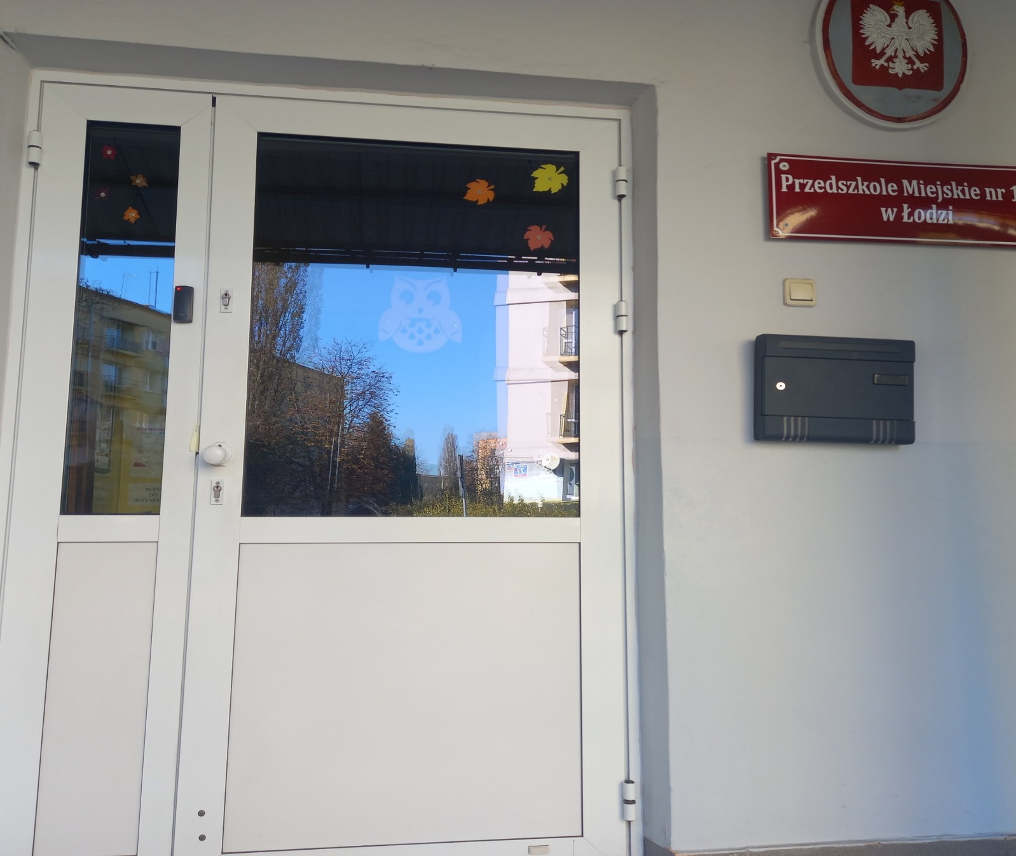
Na drzwiach wejściowych znajduje się również czytnik kart elektronicznych dla rodziców dzieci, które już uczęszczają do przedszkola.

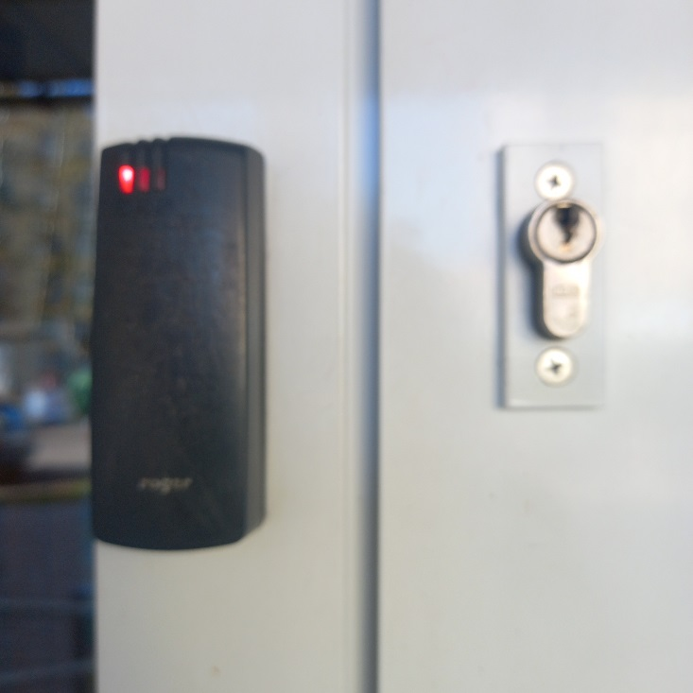

Po wejściu do przedszkola znajdziesz się w przedsionku.

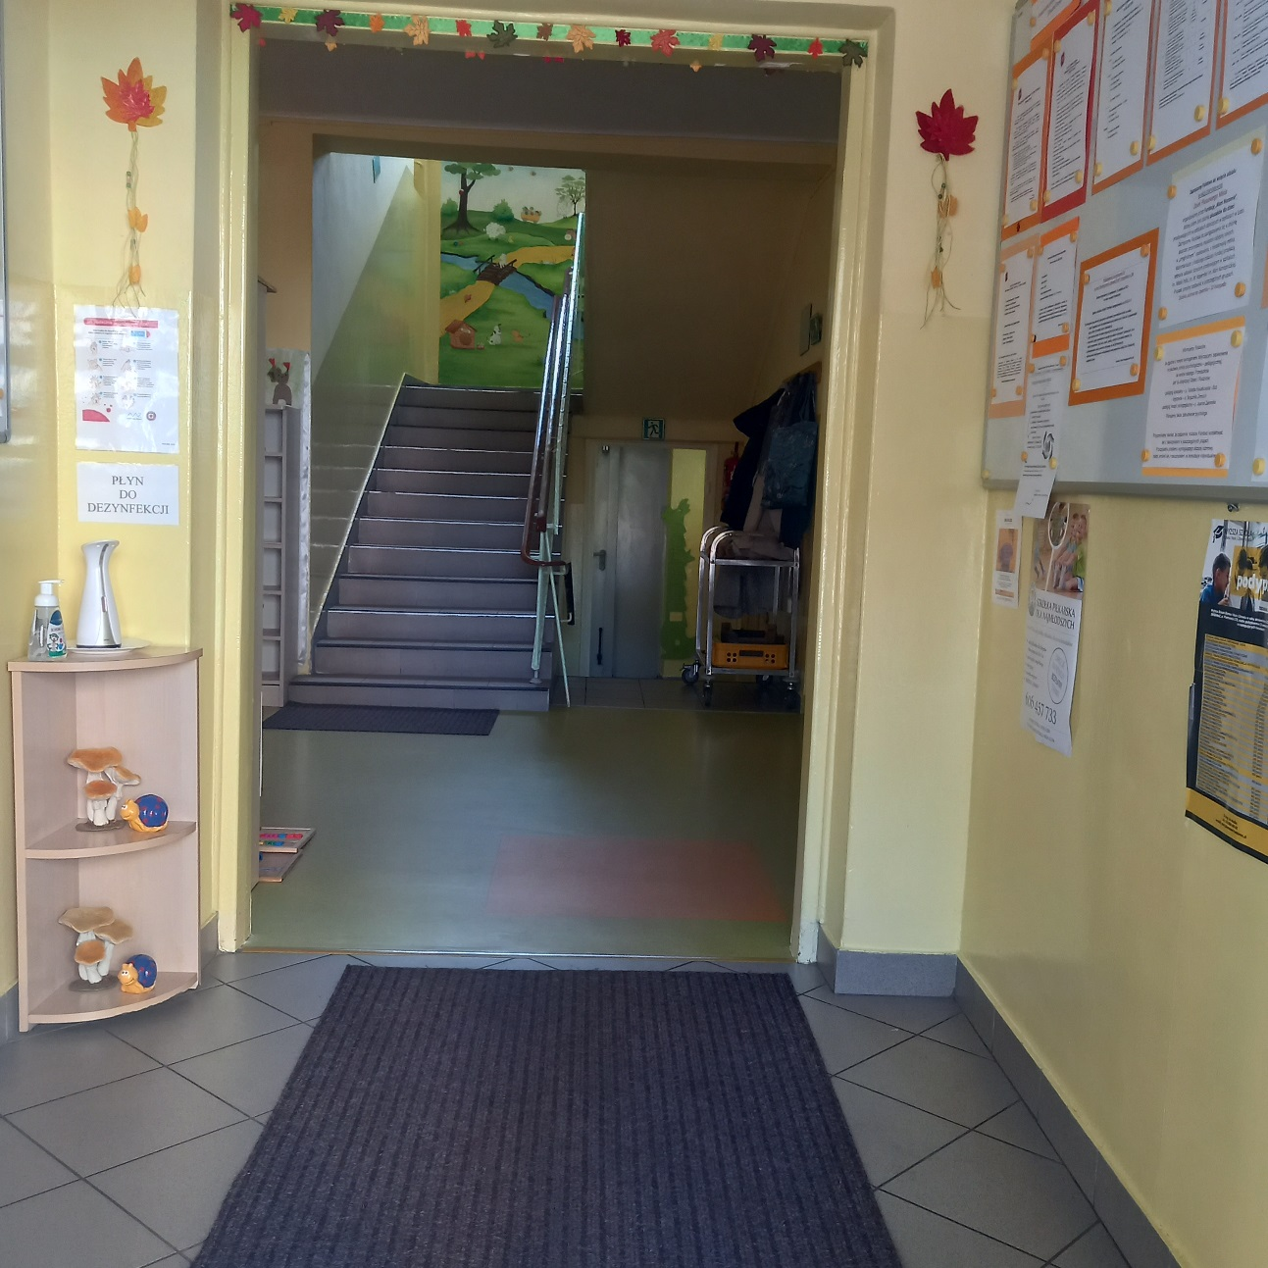

Z przedsionka wejdziesz do holu. Po prawej stronie holu znajduje się wejście do szatni, w głębi za szatnią jest gabinet dyrektora.
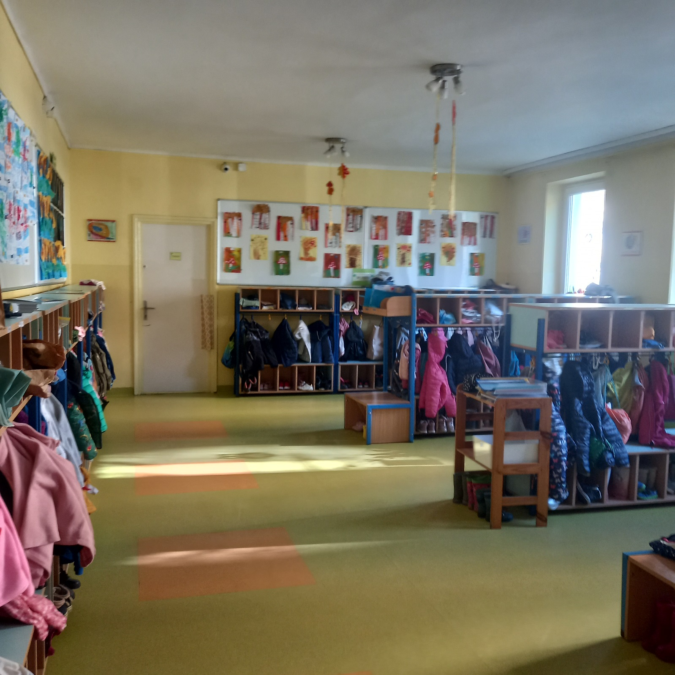

Bezpośrednio z holu można wejść do grup I, IV i V.

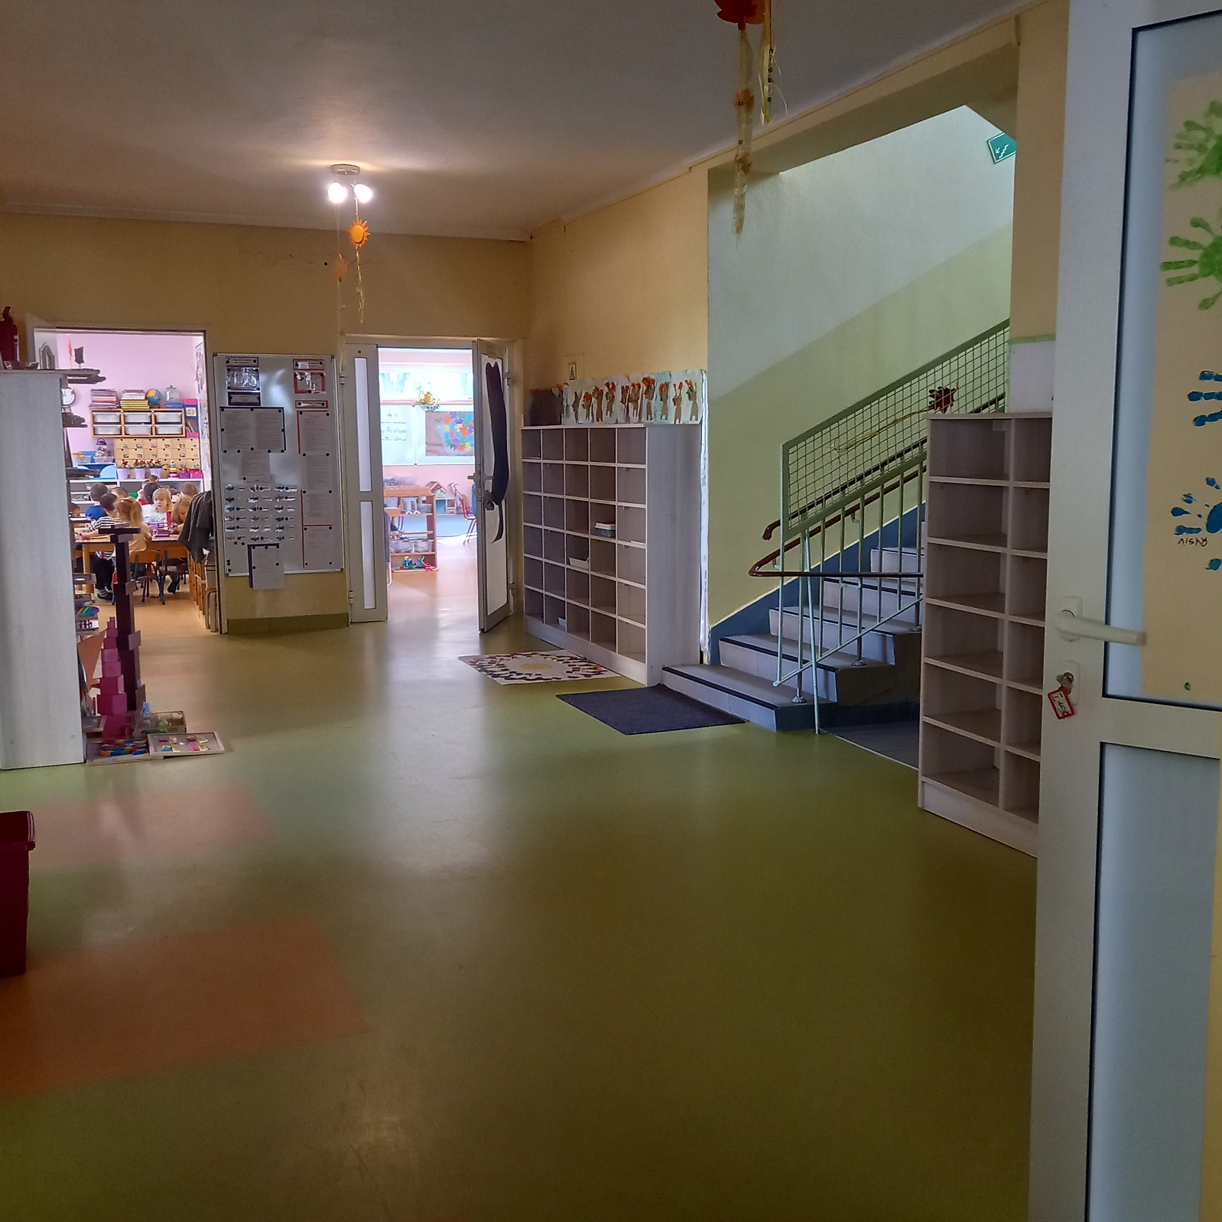

W holu znajdują się też schody, którymi dostać się mozna na piętro, gdzie znajdują się sale grup III i II, sala gimnastyczna, gabinet terapii, kuchnia oraz sekretariat.

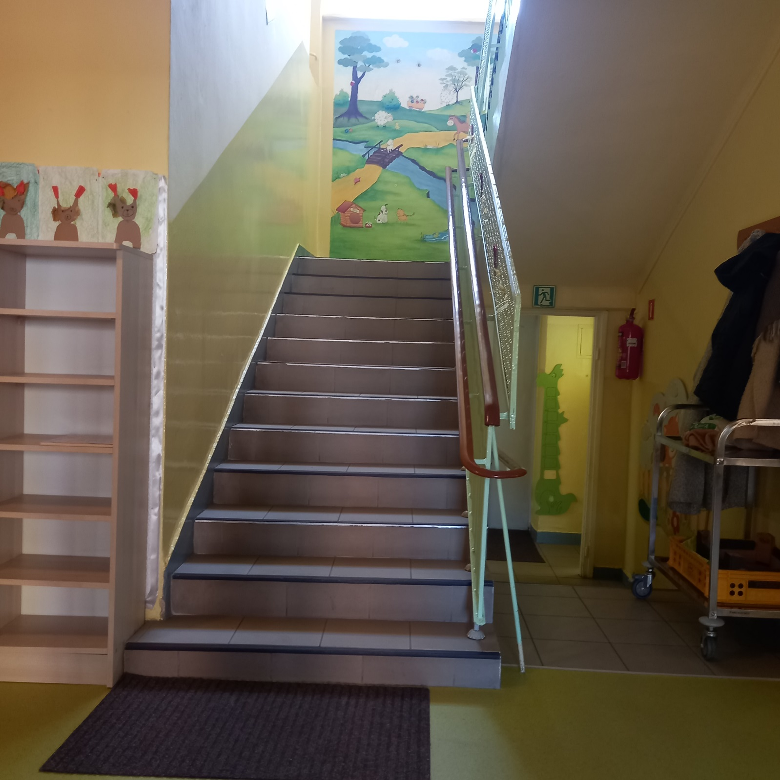
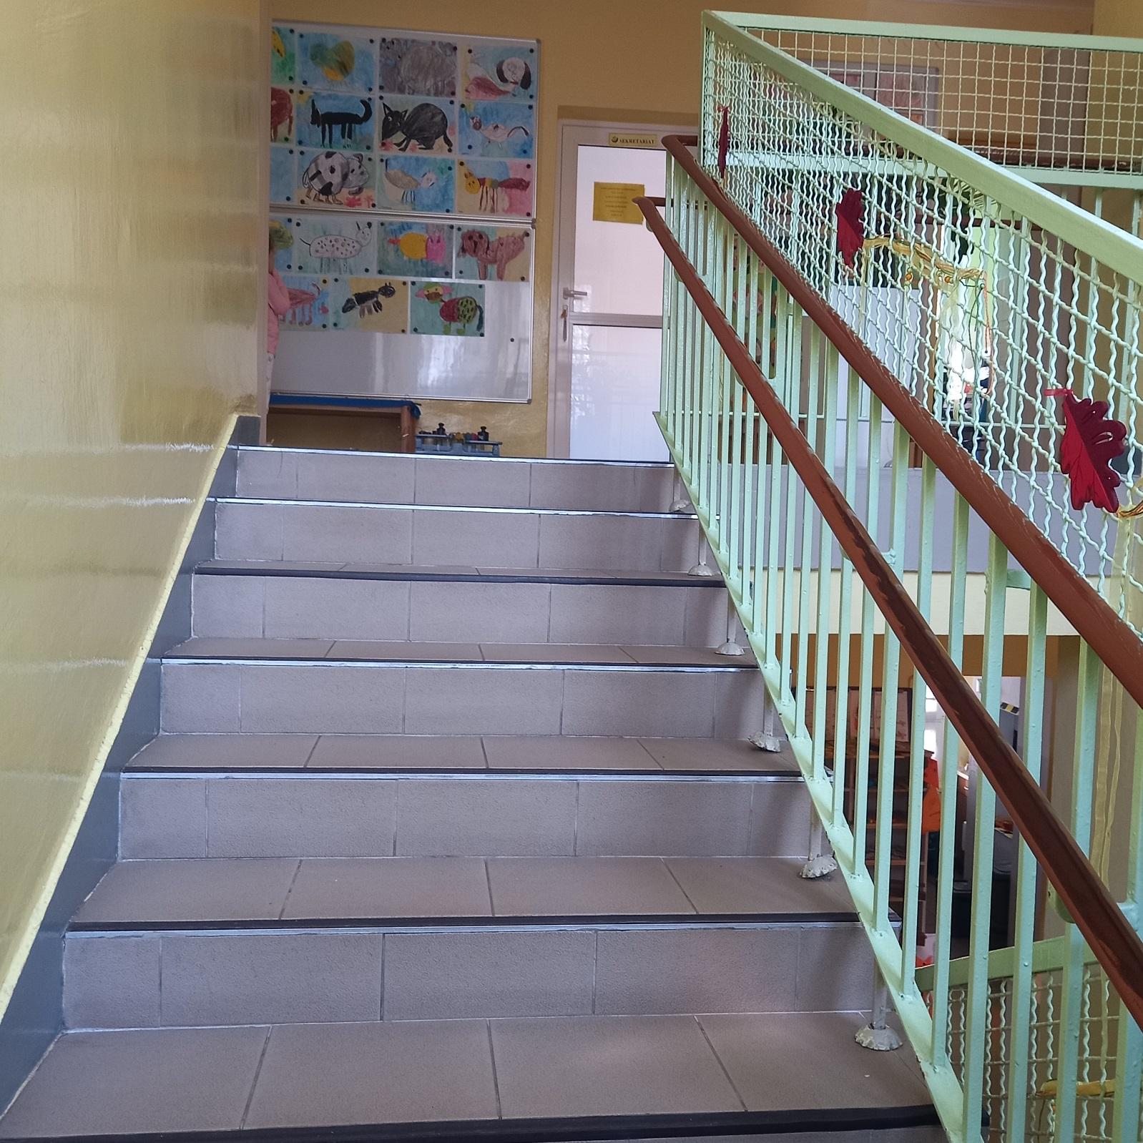

Aby wyjść z budynku przedszkola, musisz użyć przycisku zwalniającego elektrozamek i jednocześnie mocno pchnąć drzwi na zewnątrz. Przycisk znajduje się po prawej stronie drzwi wejściowych.
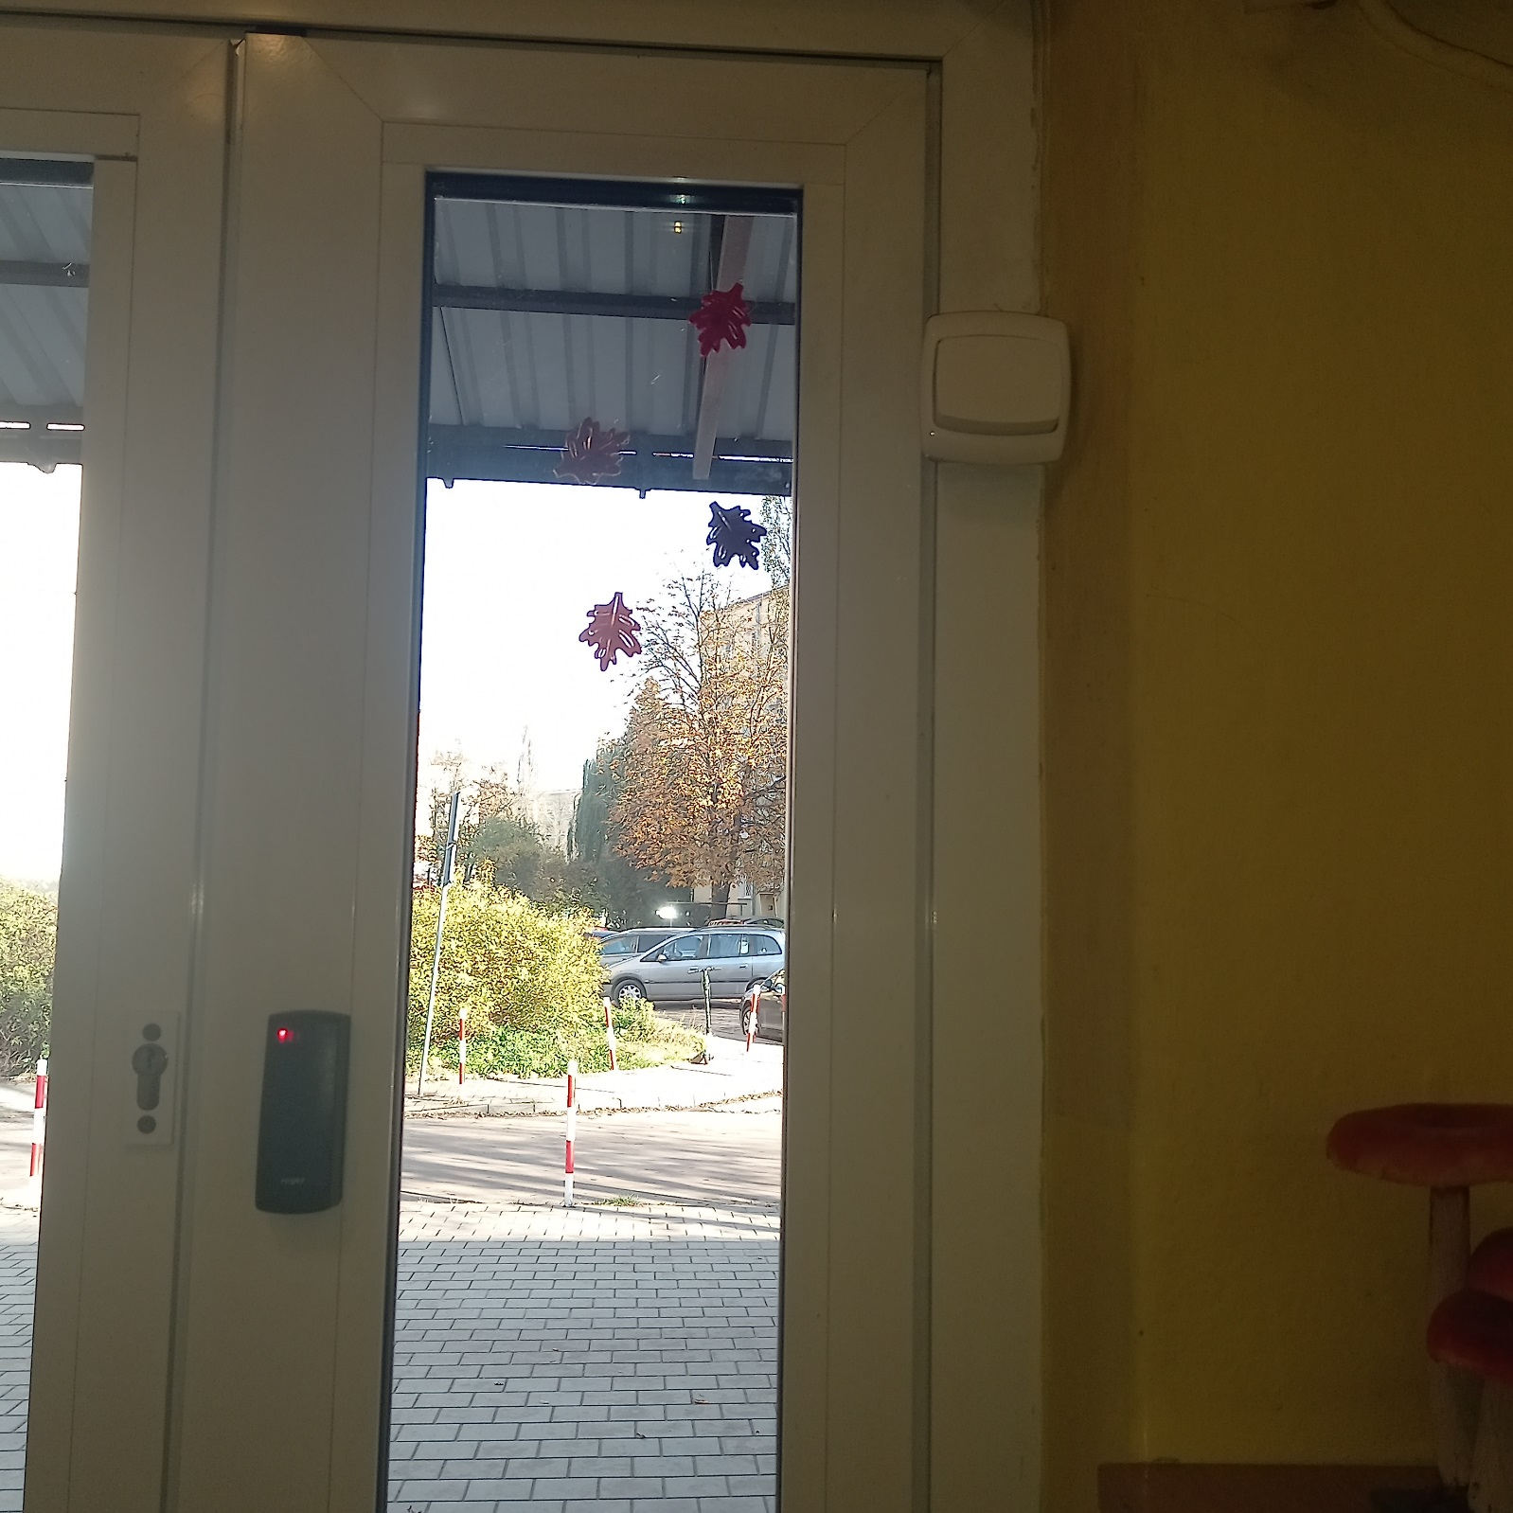

Kontakt z placówką:
Telefoniczny: 42 684 22 51
E-mailowy: kontakt@pm106.elodz.edu.pl
Pisemny lub osobisty: Przedszkole Miejskie nr 106, ul. Astronautów 17, 93-533 Łódź

